


Master 2 Machine Learning on Sequences
Practical work 4:
Embedded Training NN, RNN and CNN with the CTC Loss

In this session we focus on using embedded training thanks to the CTC loss implemented with pytorch. We compare different Neural Network architecture : NN, RNN and CNN.

As for the previous practical work 3 and 4, we focus on images of strings of digits that are of size $28×L$as shown on figure below. $L<140$ is the image width in pixels and may vary from one image to another because the digits may overlap, which makes the segmentation almost impossible without recognition.
The ground truth is the sequence of classes and does not provide any information about the position of the symbols in the image. Thus, training will proceed without segmentation with embedded training as seen in practical work 3 and 4. We consider the pixel columns of the image as the input frames of the sequences.

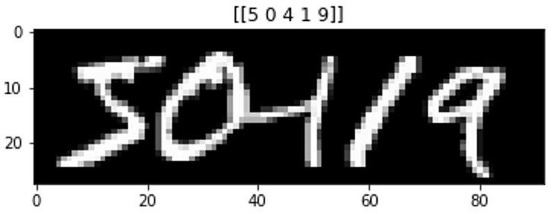
Example of a 5 digits sequence generated from the MNIST dataset.

CTC automaton and CTC loss
We recall that the CTC loss uses an alignment process of the frame sequences with the ground truth sequence of symbols, so that a prediction is made about the ground truth frame by frame. This is very similar to using Embedded training with HMM where each symbol is modeled by a single state, introducing a blank state between successive symbols. Contrary to using probabilistic automaton (transition probability matrices) the CTC loss is using binary transitions. Any acceptable transition has a weight of 1.
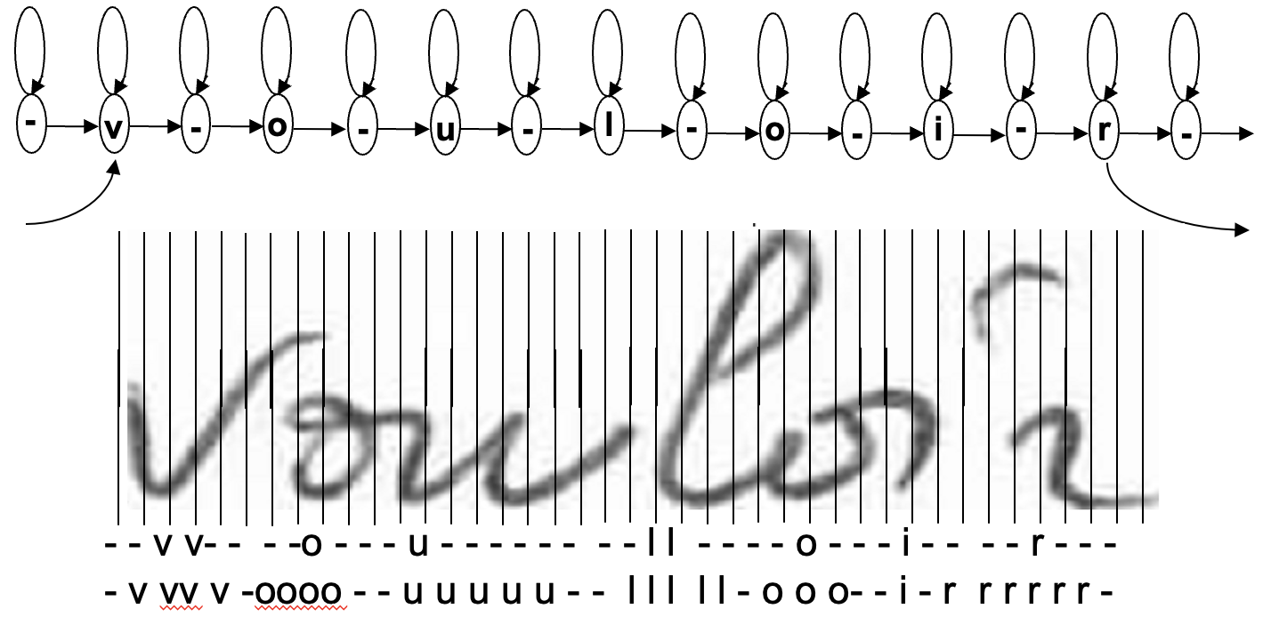

Thanks to this automaton the CTC loss computes the cross-entropy loss between the frame probability distribution inferred using the CTC automaton with the forward backward variables $P\left(π_{t}=l(j) | X\right)=α\left(t,j\right)β\left(t,j\right)$ , and the current probability distribution of the output of the Neural network at frame position $t$. Where the forward and backward variables are defined as follows:
$y_{l(j),t}=P\left(l(j) | x_{1}…x_{t}\right)$
$α\left(t,j\right)=P\left(l(1:j) | x_{1}…x_{t}\right)$
$α(t,j)=\left(\sum_{i=1,..,2U+1}{α(t−1,i)a_{ij}}\right)y_{l(j),t}$

$β\left(t,i\right)=P\left(l(i:2U+1) | x_{t+1}…x_{T}\right)$
$β(t,i)=\sum_{j=1,…,2U+1}{β\left(t+1,j\right)a_{ij}y_{l\left(j\right),t+1}}$

- As a consequence the CTC loss modules of pytorch requires augmenting the ground truth sequences of symbols by inserting the blank symbol between every successive symbols
- As a consequence during inference, the neural network will provide the probability distribution of every states for every time step (frame). We need to decode this lattice using the Viterbi best path decoding algorithm. As there is only one state par symbol, Viterbi decoding reduces to finding the state with the highest probability at each time step.
- As a consequence the best path requires further post processing to remove the repetition of the same state, and finally remove every blank label.

Preparing data with pytorch
Comme précédemment, les séquences de 5 digits d’apprentissage et de teste sont chargées en mémoire à partir du fichier MNIST_5digitsDifficile.pkl.

Pour utiliser pleinement les fonctionnalités de pytorch il est préférable d’adopter le mode de gestion par lots intégré dans pytorch. La classe DataLoader est faite pour cela. Elle permet notamment de préparer les lots et de les mettre au bon format (Tensor) pour les mettre à disposition de la boucle de calcul. Ainsi La préparation des données peut être gérée en parallèle des calculs. Ce ne sera pas exactement le cas ici car toutes les données sont chargées en mémoire initialement.

La création du dataloader est réalisée par les lignes suivantes. On procède de même pour la les données de valid et de test.

train = x_train[:N_train_seq]
gt_train = y_train[:N_train_seq]
Train_seq_dataset = DigitSequenceDataset(train,gt_train) #concat train
train_dataloader = torch.utils.data.DataLoader(Train_seq_dataset,
batch_size = config['batch_size'],
shuffle=True,
collate_fn = pad_collate)

Question 1 : Que réalise la fonction pad_collate ?
Method de fazer o padding. A funcao recebe o batch de treinamento e retorna 4 elementos.

Dois primeiros retornos sao um tensor com todos os exemplos em uma mesma dimençao, tendo realizado uma operaçao de padding para ajustar o tamanho de todos os exemplos, e o mesmo feito para a suas GTs. Abaixo vemos um exemplo d duas sequencias de tamanhos diferentes ajustadas para uma mesma lagura usando o padding.
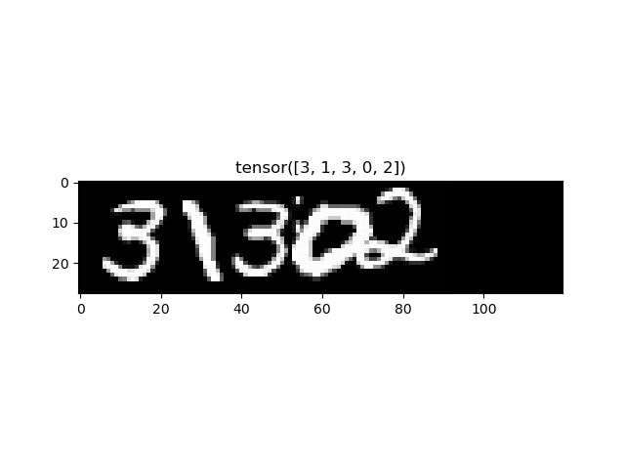
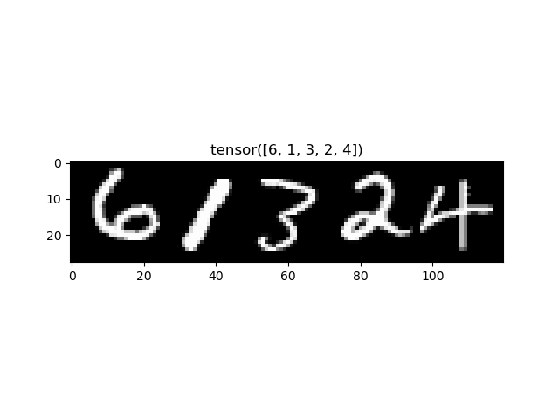
Os outputs sao de dimensoes diferentes para os exemplos e a GT, sendo eles de dimensoes BxTxi e TxBxi, respectivamente. where B is the batch size (the number of elements in sequences), T is the length of the longest sequence and i is any number of dimensions.

E também um tensor de lenths de todos os exemplos e outro para as GTs, estas lens serao utilizadas para o calculo da loss, uma vez que deve ser calculada de acordo com o tamanho original, e nao do tamanho ajustado apos o padding.

Question 2 : Que réalisent les lignes de code suivantes ? Expliquer l’organisation des données dans un lot.

for batch in (train_dataloader):
for i in range(5):
plt.imshow(np.flip(batch[0][:,i,:].numpy().T,axis=0), cmap='gray')
plt.title(batch[1][i])
plt.show()

break

O cod acima mostra os 5 primeiros exemplos do batch

Architecture du réseau de neurones
Les déclarations de la classe et des méthodes nécessaires à l’instanciation d’un réseau de type LSTM ou BLSTM sont faites dans le fichier CTC.py.

Question 3 : Quelle est l’architecture du réseau par défaut ? Quels sont les paramètres à modifier pour passer d’un réseau LSTM à un réseau BLSTM ?

1 layer com 256 neuronios. Para troca r tem que deixar como true.

Question 4 : Quels sont les paramètres à modifier pour créer un LSTM à deux couches ?

Question 5 : Comment modifier ce code pour utiliser un MLP à une couche comme dans le TP précédent ?

Entrainement du réseau de neurones
Question 6 : dans la boucle d’apprentissage, expliquer les lignes de code suivantes. Pourquoi la log softmax doit-elle être utilisée ?

pred = torch.nn.functional.log_softmax(model(X.float()),dim = 2)
loss = loss_fn(pred, y,X_l,y_l)

Question 7 : Quelle est l’optimiseur utilisé par défaut ?

Question 8 : Expliquer les étapes de la boucle principale d’apprentissage dans le code Main-CTC.py.

Reconnaissance de séquences
Comme indiqué plus haut, l’étape de reconnaissance consiste à propager les données dans le réseaux de neurones pour sélectionner la sortie la plus probable à chaque pas de temps qui appartient au meilleur chemin accepté par l’automate CTC.

Question 9 : Compléter la fonction statesToSymbols()ci-dessous pour qu’elle réalise l’extraction de la séquence de symboles reconnus dans la meilleure séquence d’états prédite.

def StatesToSymbols(best_path,T,blank):

……
return bs

Expérimentations
Réaliser un ensemble d’expériences avec différentes architectures mettant en évidence les forces et faiblesses de ces architectures au regard des performances en reconnaissance lorsque les réseaux sont entrainés sur le dataset limité à 2000 séquences (N_train = 10 000).

Question 10 : Observer l’allure typique de l’évolution de la loss CTC avec l’optimiseur ADAM, expliquer le phénomène .

Question 11 : Compléter le tableau ci-dessous

Archi | N cellules | Batch_size | Lr = | Test CER (%)
LSTM, 1 couche | 128 | 32 | 1e-3
 | 256 | 32 | 1e-3
LSTM, 2 couches | 128 | 64 | 1e-3
 | 256
BLSTM, 1 couche | 128 | 64 | 1e-3
BLSTM, 2 couches | 128 | 64 | 1e-3
 | 256 | 64 | 1e-3

Question 12 : Mettre en œuvre une architecture uniquement convolutive, puis réaliser des expériences mettant en évidence ses performances en les comparant aux performances de l’architecture LSTM et BLSTM.

Question 13 : Reprendre la question précédente en mettant en œuvre une architecture hybride CNN-BLSTM. Analyser les performances et conclure.

No ultimo TP tinhamos varios states, e sabemos os states de inicio e fim (5 ao 9 para « 1 »)

Viterbi – analisa o melhor caminho e permite segmentar

Para NN ou RNN-CNN poderosos, apenas 1 estado é suficiente. Porem, modelos de apenas um estado nao sao capazes de segmentar dois simbolos iguais em seguida.
Para contornar isso, é adicionado o blank label. Reconhece o que ha entre os caracteres ou rejeitar o que nao é caractere.

Devemos eliminar as repetiçoes de simbolos e eliminar os blanks (questao 9) para contruir a sequencia de sulbolos usando a sequencia de estados. Temos sequencias de tamanhos variaveis

Fazer o padding de sequencias para que todas tenham o mesmo tamanho, mas nao podemos perder o tamanho de cada exemplo, pois sera utilizado no calculo da Loss CTC

Em cada trame a lei de prob emitida pela NN e a lei de prob calculada pelo Automate se confrontam. O automate supervisa o automate. Um deve ser aproximar do outro. Loss=crossentropy. Deve ser feito em log

é mais interessante usar GPU

Viterbi deve alinhar o modelo com os dados. Nunca sabemos se devemos parar quando chegar no fim. E podemos hesitar entre dois estados sucessivos, isso pode alongar ou reduzir a duraçao de um caractere.

Com apenas um state, nos sabemos que o melhor state é um caractere sozinho que pode se repetir em uma trame. O sistema nao hesita dentro de um mesmo digito. Neste caso viterbi apenas busca o melhor estado.

Dataloader gera automaticamente a criaçao dos batchs. Inidce de batch b, indice da sequencia i. cada dataloader nos envia os batchs ja com padding.

X lens é o tamanho de cada exemplo no batch. Deve calcular a loss com a len original

Vai ser forte do ponto de vista conceitual, ele vai aprender o contexto. Se tratassemos linguagem ao invez de digitos, Ele seria capaz de compreender que existe certa logica em qual caractere pode ou nao vir depois do outro.

Fazendo a descend de gradient, descemos no sentido de diminuir a crossentropie em media para todas as trames. Como o blank é o simbolo mais comum, a GD vai descer no sentido de diminuir o erro da maior classe, no inicio vamos descer melhorando rapido para o blank.
Quando os erros começam e se tornar menos importantes para o blank, poderemos começar a minimizar verdadeiramente os erros de reconhecimento. No grafico vemos dois regimes, um primeiro que decresce rapido e outros com a queda sutil. Quando ha muitos exemplos esse fenomeno é menos presente.

Na primeira iteraçao, ele coloca blank em tudo. Depois ele começa a dar mais atençao às outras classes e as posicionam em prequenos trechos.

O softmax tem o problema de causar muitos picos, deixando o modelo extremamente confiante em suas previsoes.

nao somos batch first, Para usar a CNN, é preciso formatar os dados, pois ela segue outro formato, de acordo com slide que ele vai enviar. Diviser par quatre pour utilizer les couches des CNNs. CNN nao aceita valor negativo (padding = 0). Adiciona uma dimensao adicional, a dimensao de canal (usando none)

